ПРОГУЛОЧНАЯ ФОТОСЕССИЯ – КАК СПОСОБ СПЛОЧЕНИЯ КЛАССНОГО КОЛЛЕКТИВА.

Н. Е. Кашарова
учитель математики, информатики и робототехники
МОУ ИРМО «Марковская СОШ №2»

Аннотация. В статье предлагается авторский взгляд на сплочение классного коллектива через прогулочную фотосессию. В ней кратко описывается проблемы вновь собранного класса в новой школе, и модель реализации данного способа, осуществленные в работе с учащимися 8В класса МОУ ИРМО «Марковской СОШ№2».
Ключевые слова. Сплоченность, классный коллектив, адаптация, прогулочная фотосессия.

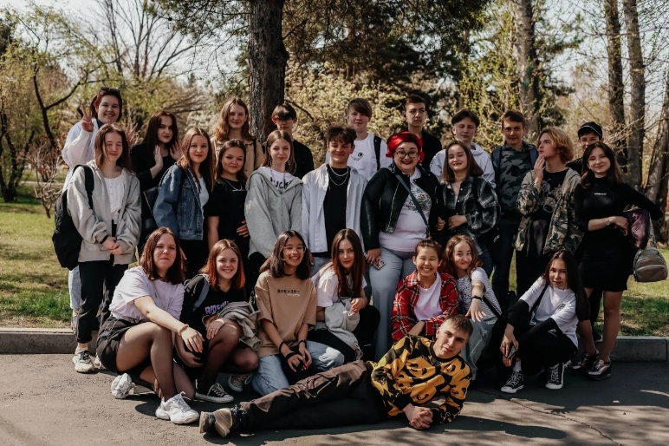
В 2021-2022 учебном году «Марковская СОШ №2» впервые открыла свои двери для более тысячи новых учащихся. Это современно-интерактивная школа для совместной образовательной и проектной деятельности всех участников образовательного процесса. Все классы были вновь сформированы, и многие дети впервые видели друг друга. А когда ребенок, меняя одни условия на другие, испытывает адаптационный стресс. Смена коллектива, возможно, лишение друзей, которые были в предыдущей школе, смена взрослых, которые начинают его окружать. И поэтому перед классным руководителем стала сложная задача: сплотить классный коллектив, чтобы каждому учащемуся было комфортно в новом классе, чтобы побудить учащегося созидать, а не разрушать себя в новых условиях.
Большей части учащиеся восьмых классов в современном обществе характерны стремления быть «независимыми», «самостоятельными», «суперсовременными», процесс поглощения подростков современными информационно-коммуникационными технологиями, «впитывания» клиповой культуры с экранов смартфонов и компьютеров. Многие учащиеся уже имеет свои телеграмм-каналы, странички на сервисе для создания и просмотра коротких видео ТИК-ТОК, в социальных сетях Instagram, VK и др, где у детей появляется своя аудитория и подписчики. Всё это не должно мешать другим аспектам их жизни, таких как: учеба, саморазвитие, участие в жизни класса и школы и прочее.
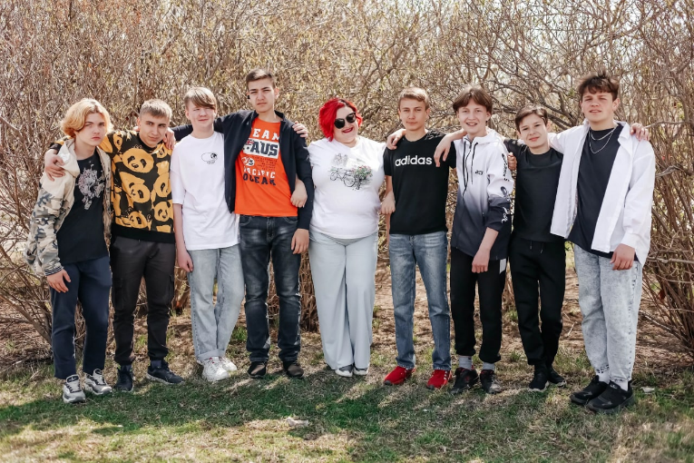
И поэтому у классного руководителя появляется ещё одна задача: найти в подростках данного конкретного коллектива скрытые возможности: их желания, потребности, интересы, способности и воплотить их в социально значимую деятельность.
При анкетировании класса и постоянных бесед, было выявлено, что учащиеся интересуются совместным отдыхом с одноклассниками вне школы. Наблюдая за учащимися классного коллектива, было замечено, что подростки часто друг друга фотографируют, делают селфи и снимают видео. И тогда было предложено совместное времяпровождение и привлечение профессионального фотографа, для запечатления одного непринужденного и позитивного дня из жизни класса вне школы. Учащиеся с огромным удовольствием и желанием поддержали эту идею.
Во время прогулочной фотосессии по любимым, красивым и достопримечательным местам для молодёжи г. Иркутска, учащиеся проявляли активный интерес, постоянно предлагали свои идеи, постановочные кадры, были полностью поглощены процессом и поддерживали друг друга без исключения. Время проходило весело, доброжелательно и позитивно, пожелания каждого ребенка были учтены и воплощены в реальность.
Анализируя социальные сети и мессенджеры учащихся класса и их родителей, было выявлено, что все без исключения использовали фотографии с прогулочной фотоссесии для своего контента. По словам учащихся и их родителей, благодаря данной прогулочной фотосессии, у детей появилось много новых подписчиков и восторженны комментариев и лайков.
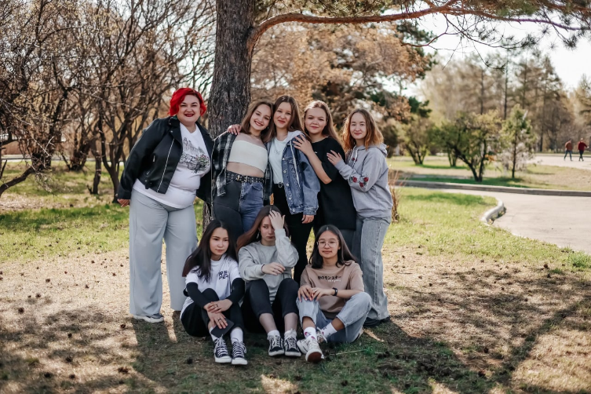
Таким образом, классный коллектив стал более сплочен, учащиеся стали проявлять себя во всех аспектах жизни класса и школы, помогать классному руководителю и своим одноклассником в разных сферах, особенно в учебе (объяснять новый материал, показывать решение и т.д), подростки стали более спокойными, уравновешенными, мотивированными, и при возникновении недопонимания, сразу же находили возможность решить ситуацию в положительном русле. Чаще стали обращаться к классному руководителю за советом, помощью и т.п. Учащимися было предложено совместный отдых с родителями и профессиональным фотографом летом на оз. Байкале вместе с родителями. А также учащиеся классного коллектива одержали победу в нескольких конкурсах школы и показали себя сильным и дружным коллективом.

